 | Внимание!  На олимпиаде участникам необходимо иметь при себе паспорт (оригинал) и черную гелевую ручку.  Мы рады встрече с Вами!  Оргкомитет регионального этапа
  18 февраля (понедельник)
  с 11.00  до 13.00 | Заезд, регистрация, размещение участников  (отель «Прага», ул. Майкопская, 81)
  13.30 – 14.00 | Совещание руководителей команд  (холл отеля «Прага», ул. Майкопская, 81)
  14.00 – 15.00 | Обед (кафе отеля «Прага»)
  15.00 – 18.00 | Время для самоподготовки
  18.00 – 19.00 | Ужин (кафе отеля «Прага»)
   | 19 февраля (вторник)
  6.40 – 7.20 | Завтрак (кафе отеля «Прага»)
  7.20-7.30 | Сбор участников (холл отеля «Прага»). Посадка в автобус
  7.30 | Отъезд на олимпиаду
  8.30 – 8.40  8.40 – 9.00 | Открытие олимпиады (КубГУ,  ул. Ставропольская, 149, ауд. 305)  Инструктаж для участников, заполнение шифровальных карточек (КубГУ, ул. Ставропольская, 149, ауд. 305)
  11.30 – 12.30 | Семинар-совещание с пдагогами-наставниками
  9.00 – 13.00 | Олимпиада (письменный тур)  (КубГУ, ул. Ставропольская, 149, ауд. 305)  Размещение участников олимпиады, досрочно закончивших выполнение заданий, и для личных вещей; ауд. 312
  13.00 – 15.00 | Обед (столовая КубГУ,  ул. Ставропольская, 149)  Время для самоподготовки
  18.00 – 19.00 | Ужин (кафе отеля «Прага»)
   | 20 февраля (среда)
  6.40 – 7.20 | Завтрак (кафе отеля «Прага»)
  7.20 - 7.30 | Сбор участников (холл отеля «Прага»). Посадка в автобус
  7.30 | Отъезд на олимпиаду
  8.30 – 9.00 | Инструктаж для участников (КубГУ,  ул. Ставропольская, 149, ауд. 324)
  9.00 – 13.00 | Олимпиада (устный тур)  КубГУ, ул. Ставропольская, 149.; ауд. 324, 313,  354, 360, 364.  Размещение участников олимпиады, досрочно закончивших выполнение заданий, ауд. 312
  13.00 – 14.00 | Обед (столовая КубГУ,  ул. Ставропольская, 149)
  14.00 – 15.00 | Разбор олимпиадных заданий (КубГУ, ауд. 313)
  15.00 – 16.00 | Показ работ (КубГУ, ауд. 313)
  17.00 – 18.00 | Апелляция (КубГУ, ауд. 313)
  18.00 – 19.00 | Ужин (кафе отеля «Прага»)
   | 21 февраля (четверг)
  8.00 – 9.00 | Завтрак  (кафе отеля «Прага»)
  До 12.00 | Выезд из отеля «Прага»
Контактное лицо:  Веригина Наталья Мартыновна,  методист государственного бюджетного учреждения дополнительного образования Краснодарского края  «Центр развития одаренности»,  тел. 8–918–257–32–20  До остановки «Университет» от вокзала «Краснодар 1» можно доехать трамваем 5, 8.  Маршрут от КубГУ до отеля «Прага»:  Пешком по ул. Димитрова до ул. Майкопской,  затем по улице Майкопской направо.  Государственное бюджетное учреждение дополнительного образования  Краснодарского края  «Центр развития одаренности»,  350000, г. Краснодар, ул. Красная, 76  тел./факс 259–84–01  E–mail: crd.krd@mail.ru  Сайт: www.cdodd.ru | МИНИСТЕРСТВО ОБРАЗОВАНИЯ, НАУКИ И МОЛОДЁЖНОЙ ПОЛИТИКИ  КРАСНОДАРСКОГО КРАЯ  Кубанский государственный университет  Государственное бюджетное  учреждение дополнительного образования  Краснодарского края  «ЦЕНТР РАЗВИТИЯ ОДАРЕННОСТИ»  ПРОГРАММА  регионального этапа всероссийской олимпиады школьников по немецкому языку  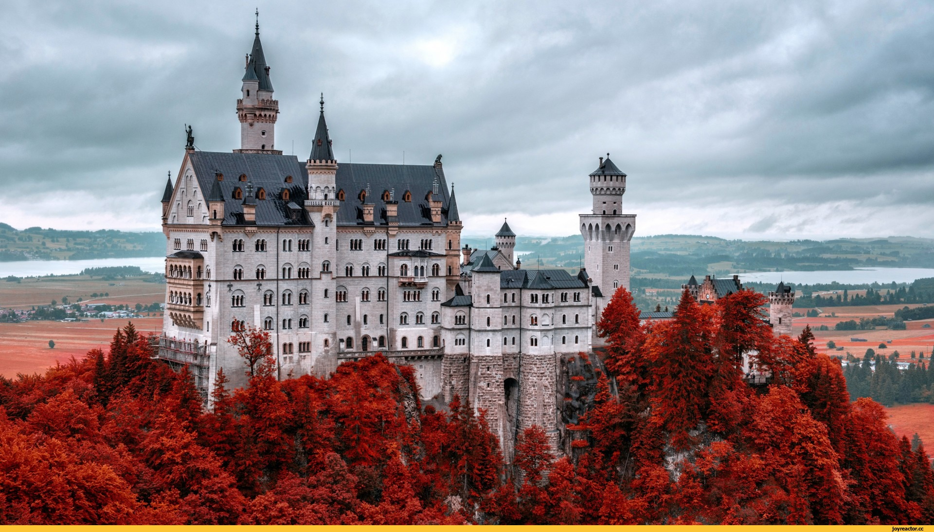  18–21 февраля  г. Краснодар  2019 год

